13 февраля 2020 года работники Дома Культуры с.Бурунча, вручили юбилейные медали «75 лет Победы в Великой Отечественной войне 1941-1945 гг.»

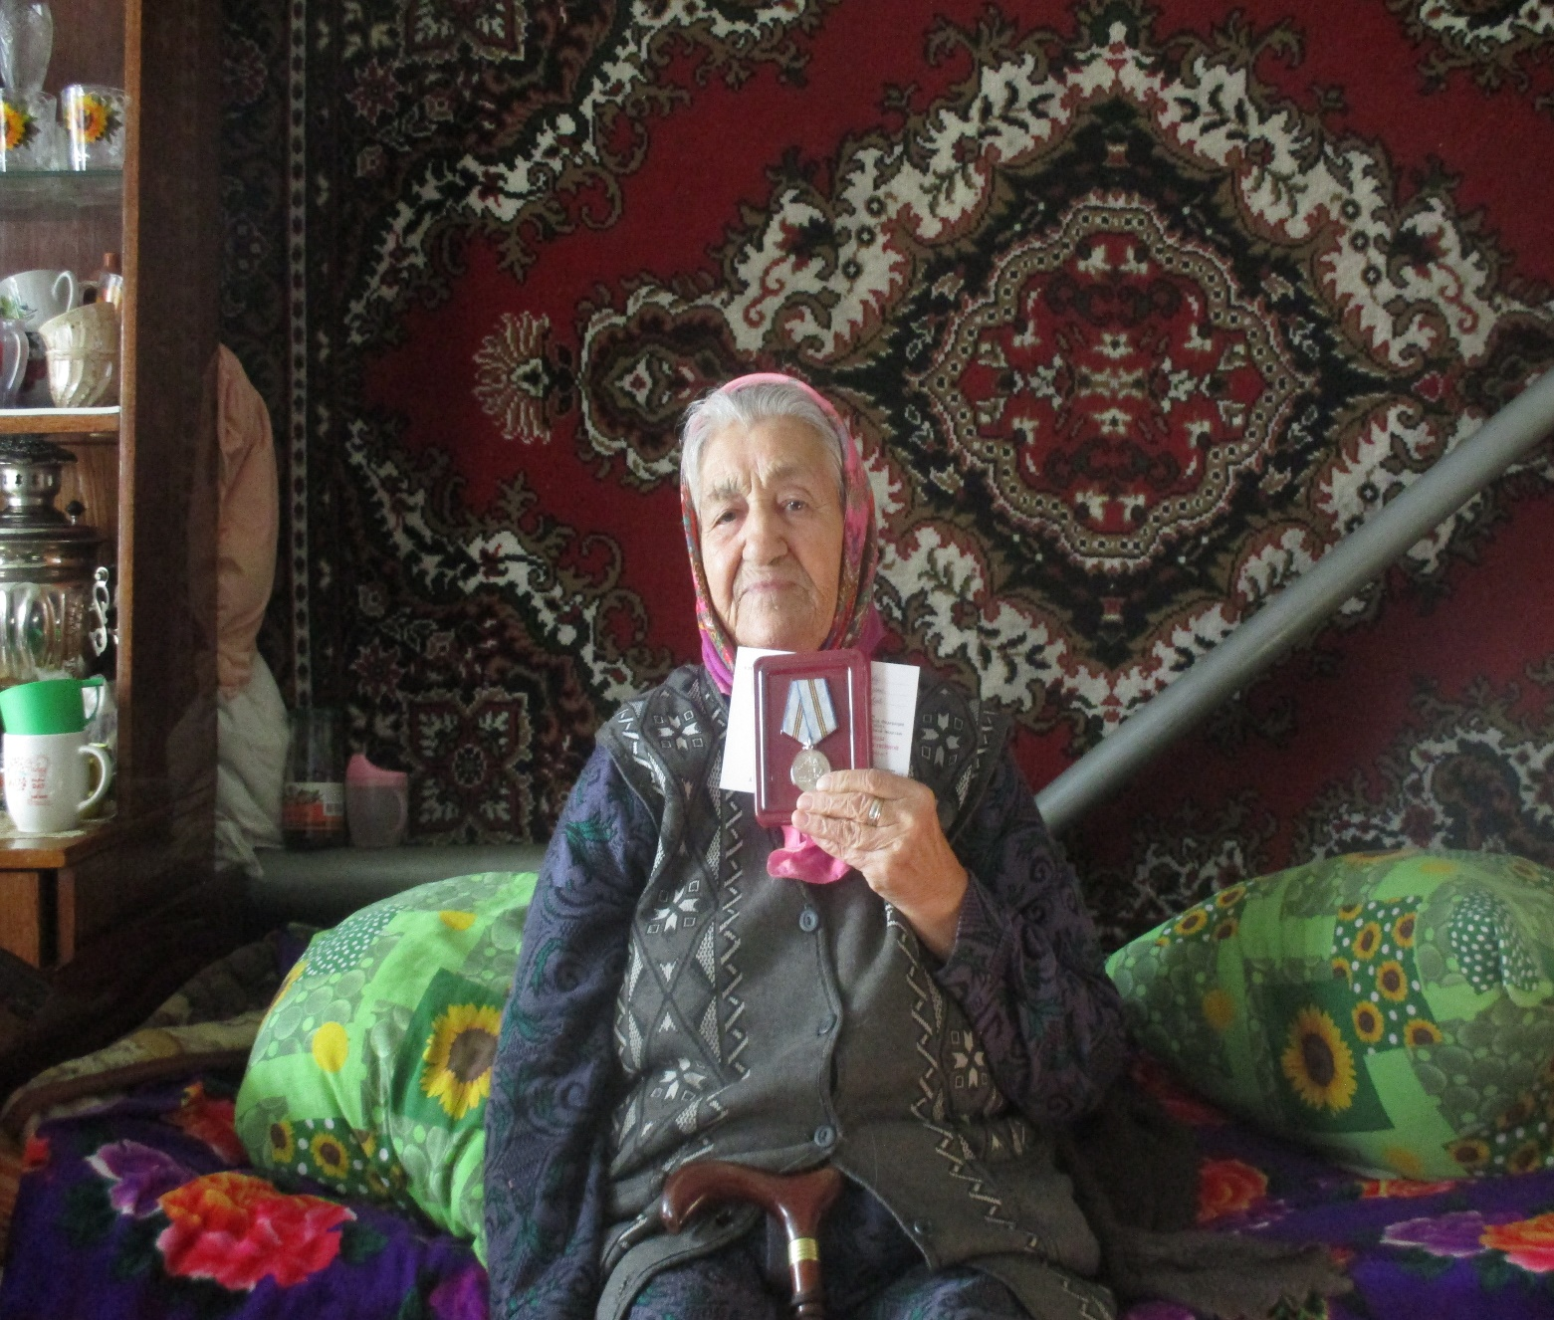
Беляева Антонина Ивановна, награждена медалью «75 лет Победы в Великой Отечественной войне 1941-1945 гг.» Удостоверение №0474853

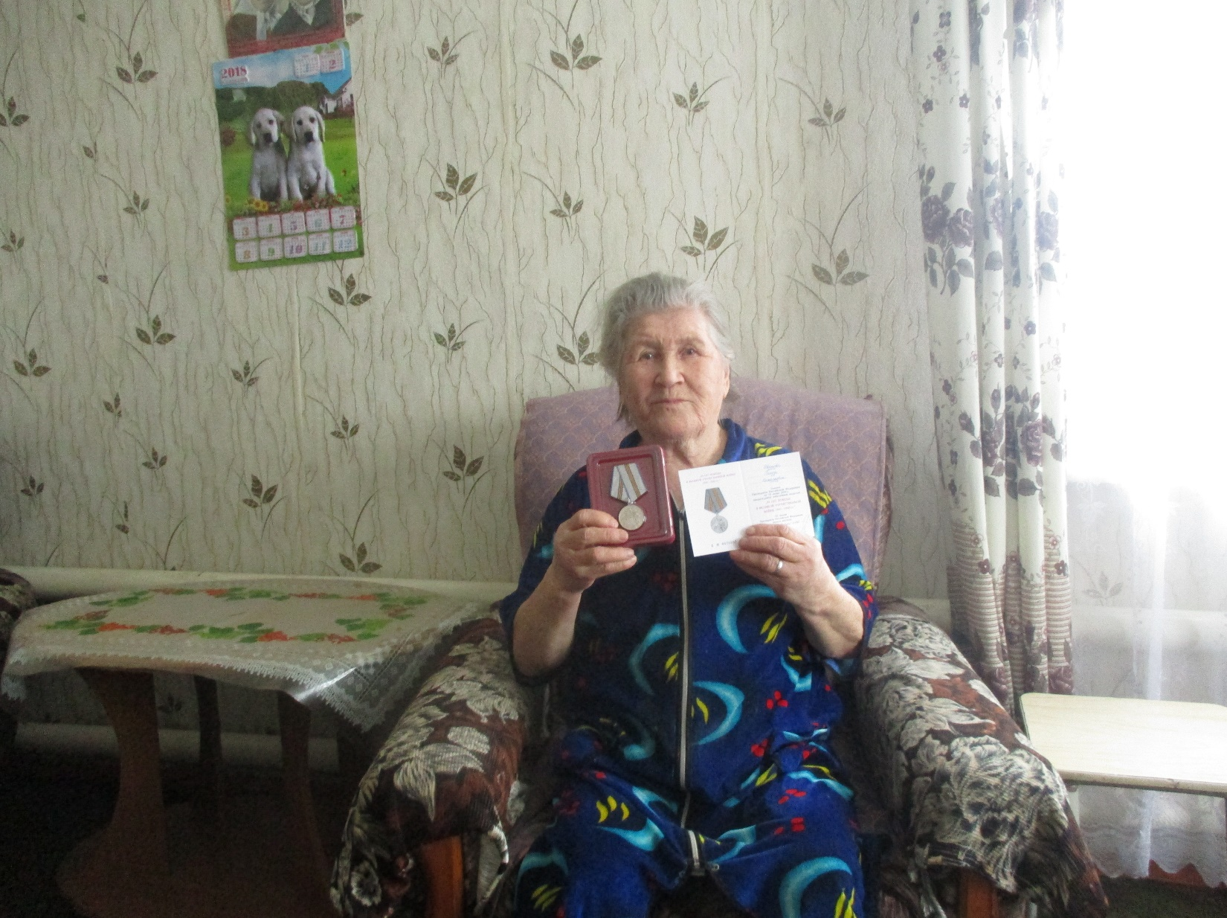
Иванова Раиса Николаевна, награждена медалью «75 лет Победы в Великой Отечественной войне 1941-1945 гг.» Удостоверение №0474852
Десятов Алексей Егорович, награжден медалью «75 лет Победы в Великой Отечественной войне 1941-1945 гг.» Удостоверение №0474849
Десятов Геннадий Егорович, награжден медалью «75 лет Победы в Великой Отечественной войне 1941-1945 гг.» Удостоверение №0474850
Десятова Мария Ивановна, награждена медалью «75 лет Победы в Великой Отечественной войне 1941-1945 гг.» Удостоверение №0474851

